

**sahibindex Kiralık Konut Piyasası Görünümü**

**Kiralık konut piyasasında canlılık**

**Ağustos 2024**

*İşbu rapor; sahibinden.com’da Emlak kategorisindeki ilan verenlerin ilanlarda belirttiği bilgilere dayanarak,Bahçeşehir Üniversitesi Ekonomik ve Toplumsal Araştırmalar Merkezi – Betam ile yapılan işbirliği sonucunda hazırlanmıştır.*

*Rapor içeriğinin doğruluğu ve güncelliği konusunda sahibinden.com’un ve BETAM’ın herhangi bir sorumluluğu bulunmamaktadır.*

**Kiralık Konut Piyasası**

1. **Kiralama fiyatları analizi**
2. **Kiralık konut piyasası arz-talep analizi**
   1. **Kiralık konut arzı**
   2. **Kiralık konut talebi**
   3. **Yayından kaldırılan ilan sayılarının ilan sayısına göre analizi**
   4. **Yayından kaldırılan ilanların yaşam sürelerine göre analiz**

**İÇİNDEKİLER**

**sahibindex**

**Kiralık Konut Piyasası Görünümü**

**Ağustos 2024**

**KİRALIK KONUT PİYASASINDA CANLILIK**

**Özet**

Türkiye genelinde ve üç büyükşehirde hazirandan temmuza cari kira fiyatlarındaki artışın aylık enflasyondan daha düşük olması sonucu enflasyondan arındırılmış (reel) kira fiyatları düşmüştür. Bununla birlikte, ülke genelinde temmuz ayı itibarıyla reel fiyatlarla kira ortalaması bir önceki yılın aynı ayı ile karşılaştırıldığında yüzde 9,8 daha düşüktür. Reel fiyatlarla kira ortalaması geçen yılın aynı ayına göre İstanbul’da yüzde 10,5, Ankara’da yüzde 1,6, İzmir’de ise yüzde 0,5 daha düşüktür. Benzer şekilde, cari kira fiyat yıllık artış oranlarında düşüş sürmektedir. Türkiye genelinde ortalama kiralık konut ilan m2 fiyatındaki yıllık artış oranı temmuz ayında yüzde 45,9’a gerilemiştir. Temmuz ayında ülke genelinde ortalama kiralık konut ilan m2 fiyatı 181,1 TL'dir. Yıllık kira artış oranı İstanbul’da yüzde 44,8, Ankara’da yüzde 59,2 ve İzmir’de ise yüzde 61’dir. Ortalama kiralık konut ilan m2 fiyatları İstanbul’da 233,3 TL, Ankara’da 176,9 TL, İzmir’de ise 210,5 TL’dir.

Kiralık konut talep göstergesi haziran ayına kıyasla yüzde 16,6 artarken, geçen yılın temmuz ayına kıyasla yüzde 5,4 düşüktür. Kiralık konut piyasasında bir canlılık göstergesi olarak kullandığımız kiralanan konut sayısının kiralık ilan sayısına oranı ülke geneli ve üç büyükşehirde artmıştır. Bu göstergenin detaylarına baktığımızda hem kiralık ilan sayısının hem de kiralanan konut sayısının hem ülke genelinde hem de üç büyükşehirde yükseldiği görülmektedir. Kiralık konut piyasasında bir diğer canlılık ölçütü olarak kullandığımız kiralık konut ilanlarının ne kadar süre yayında kaldıklarını gösteren kapatılan ilan yaşı geçen aya kıyasla ülke genelinde ve üç büyükşehirde kısalmıştır.

**BİLGİLENDİRME:** "BETAM tarafından [sahibinden.com](https://eur06.safelinks.protection.outlook.com/?url=http%3A%2F%2Fsahibinden.com%2F&data=05%7C02%7CDeniz.Sabuncu%40sahibinden.com%7C4c0ae717928c4bdbcc1f08dcaa4c627f%7Ce168fe3a8a8d4dd19f09bcd9f127297e%7C0%7C0%7C638572492246946663%7CUnknown%7CTWFpbGZsb3d8eyJWIjoiMC4wLjAwMDAiLCJQIjoiV2luMzIiLCJBTiI6Ik1haWwiLCJXVCI6Mn0%3D%7C0%7C%7C%7C&sdata=fGNSnmwhBKxt9y%2FyooVcPl0yGl%2FeSju%2Fcwn0v5qyb4o%3D&reserved=0) verileri ile hazırlanan kira endeksi ile TÜİK’in açıkladığı TÜFE kira endeksinin hesaplama yöntemi farklıdır. BETAM tarafından yayınlanan kira endeksi; “yeni kiraya verilmek üzere ilan edilen” konutların “talep edilen kira fiyatlarındaki” artışı dikkate almaktadır. İlan edilen fiyatlardan bir kiralamanın gerçekleşip gerçekleşmediği, gerçekleştiyse hangi fiyattan gerçekleştiği bilgisi doğal olarak bilinememektedir. Bu verilere dayanılarak doğrudan enflasyon hesabına yönelik bir kira endeksi hesabı yapılması uygun değildir. TÜİK’in Hanehalkı Bütçe Anketi ile izlemekte olduğu kira fiyatı endeksi ise “aynı evde oturmaya devam eden kiracıların yaşadığı” fiyat artışını yansıtmaktadır.

**Kiralık Konut Piyasası**

1. **Kira fiyatları analizi**

**Reel kirada azalış**

Türkiye genelindeki reel kira endeksi (2017 Eylül=100) Haziran 2023’te 216,2 ile zirve yaptıktan sonra düşüşe geçmişti. Ancak bu düşüşün ardından bu eğilime aykırı şekilde, reel kira endeksi mart haziran arasında artış göstermişti. Temmuz’da ise reel kira endeksi bir miktar gerilemiştir. Haziran 2024’ten Temmuz 2024’e ortalama m2 cari kira yüzde 2,7 artmıştır. TÜFE’nin aynı dönemde yüzde 3,2 artması sonucu reel kira fiyat endeksi[1] yaklaşık 1 puan azalarak 185,5 olmuştur (Şekil 1).

**Şekil 1: Türkiye genelinde reel kira endeksi (2017 Eylül=100)**

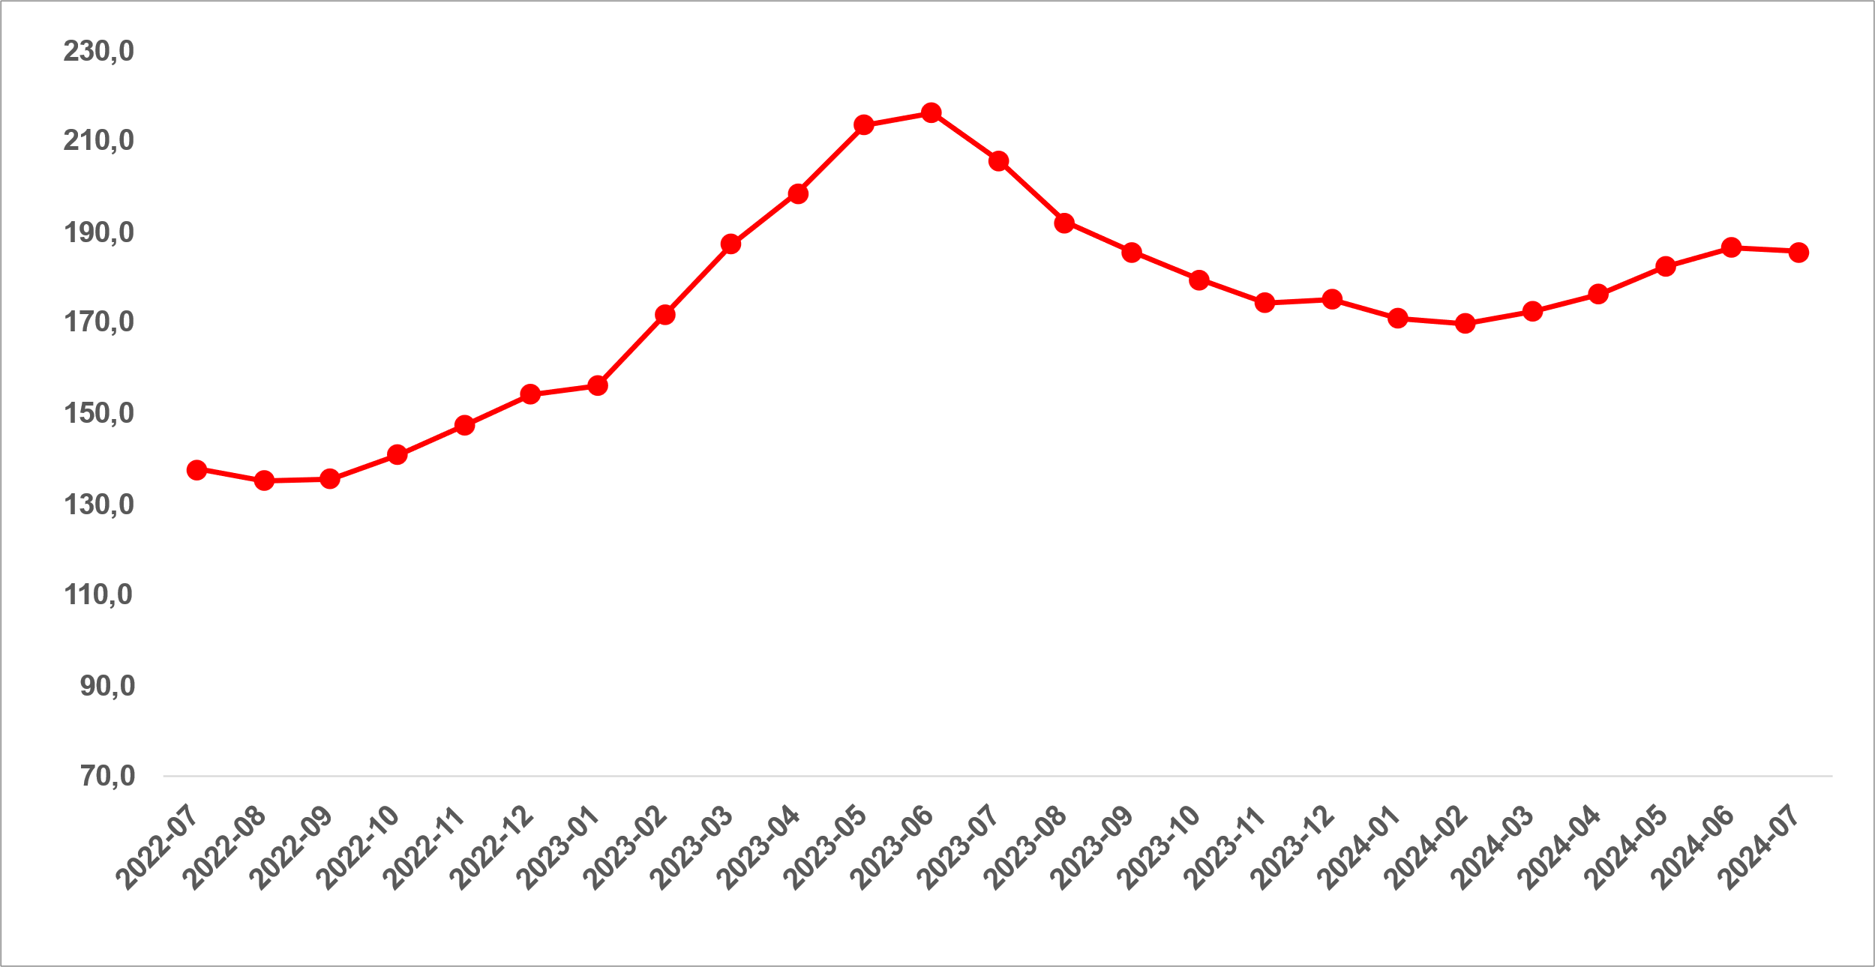

Kaynak: sahibinden.com, Betam

**Reel kira İstanbul’da ve İzmir’de artarken Ankara’da azaldı**

Reel kira fiyat endeksi temmuzda İstanbul’da ve İzmir’de artarken Ankara’da azaldı. Reel kira endeksi İstanbul’da 185,7, Ankara’da 269,1, İzmir’de ise 216,8 olmuştur. Buna göre reel ortalama kiralar referans dönemimiz olan 2017 Eylül’e kıyasla İstanbul’da yüzde 85,7, Ankara’da yüzde 169,1, İzmir’de ise yüzde 116,8 oranında yüksektir (Şekil 2).

**Şekil 2: Üç büyük ilde reel kira endeksi (2017 Eylül=100)**

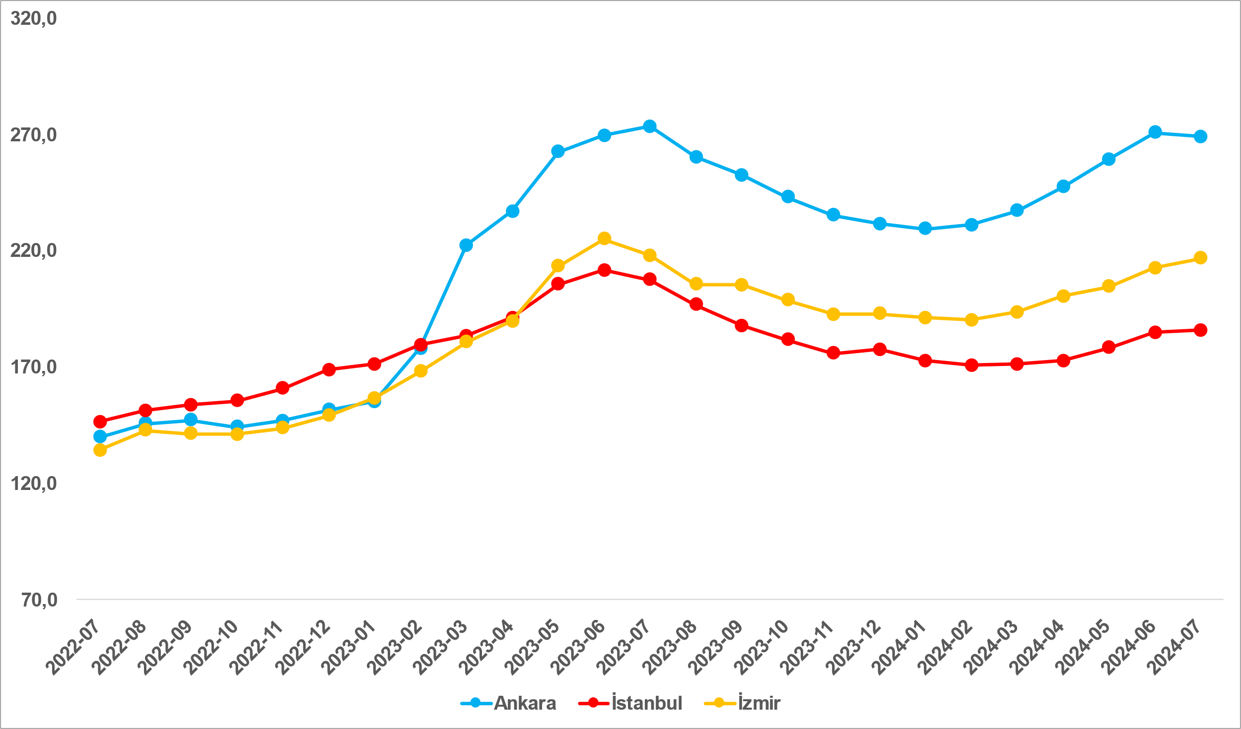

Kaynak: sahibinden.com, Betam

**Reel kirada yıllık değişim negatif alanda**

Türkiye genelinde enflasyondan arındırılmış (reel) kirada yıllık değişim oranları uzun süredir azalmaktaydı. Geçen yılın mayıs ayından haziran ayına istisnai artış hariç, ortalama reel kirada yıllık değişim oranı Şubat 2023’te yüzde 86,6 ile zirve yaptıktan sonra inişe geçmişti. Şubat 2024 itibariyle yerini negatif artışlara bırakan yıllık reel kira fiyatları değişimi temmuzda yüzde eksi 9,8 oldu. Reel kiralar geçen yılın aynı ayına göre ortalamada yüzde 9,8 düşüktür.

**Şekil 3: Türkiye reel kira fiyatlarının yıllık değişimi (%)**

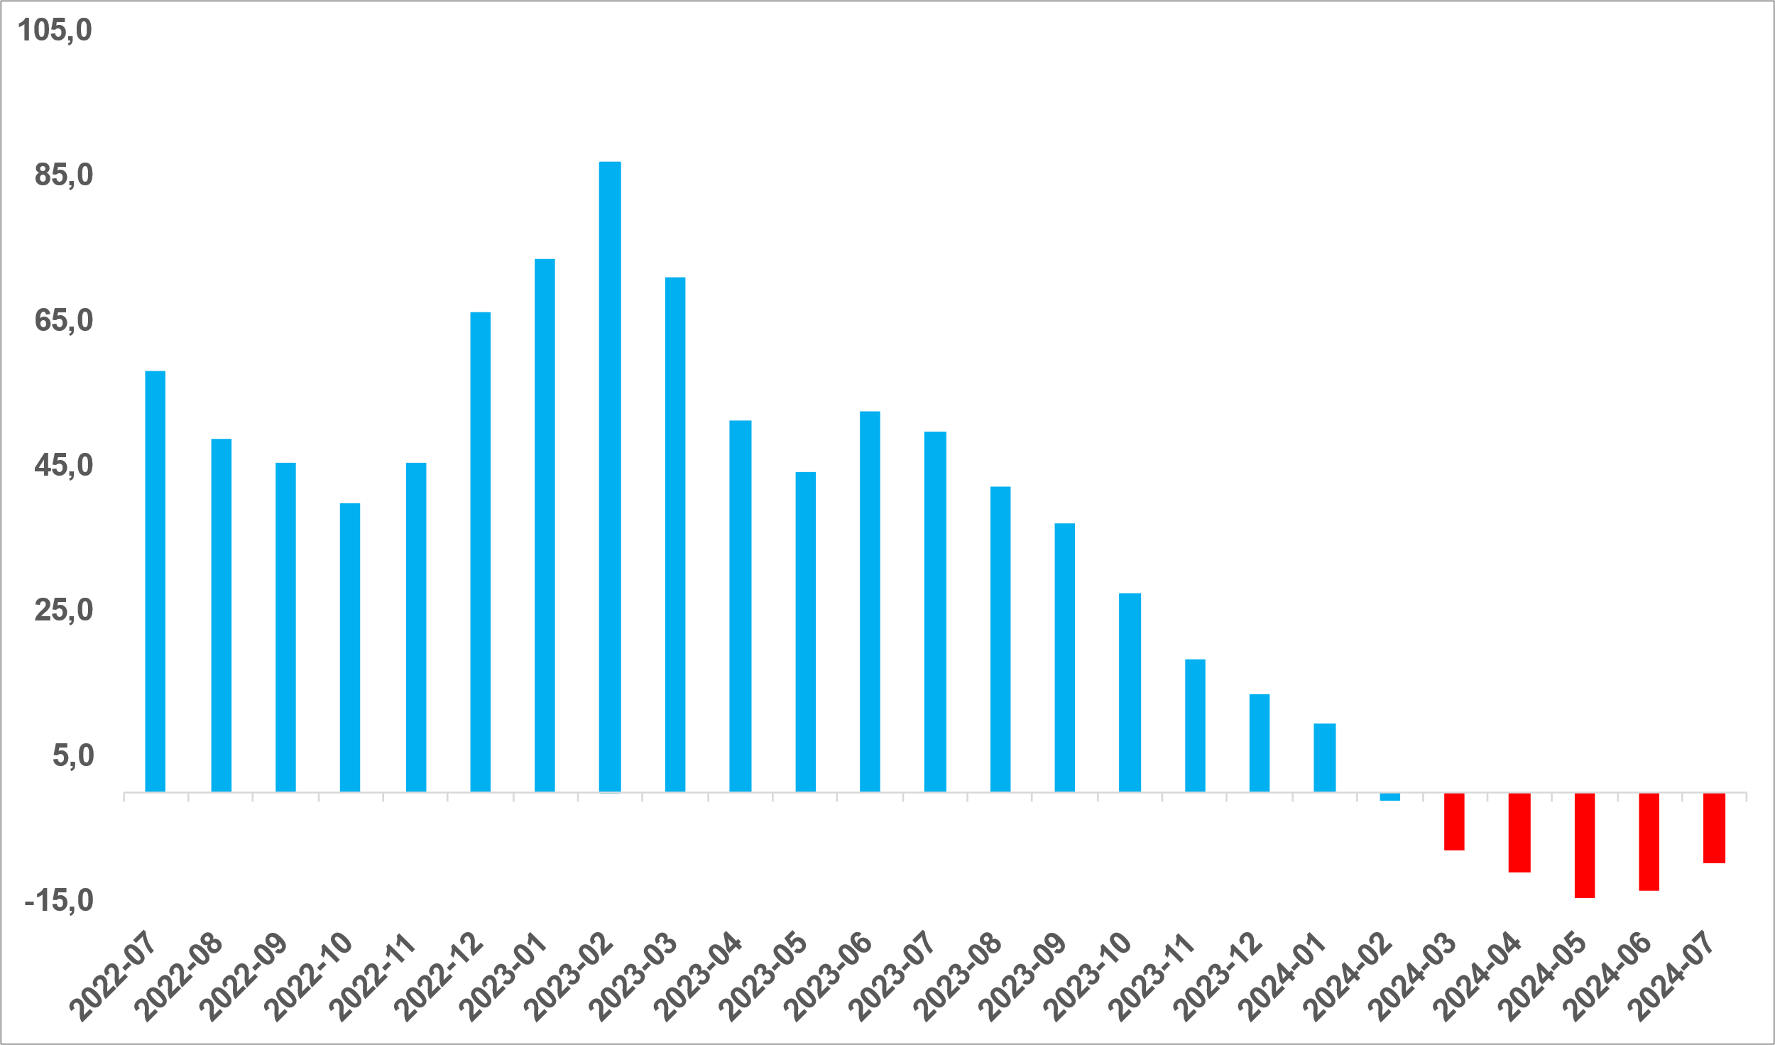

Kaynak: sahibinden.com, Betam

**Reel kiralar yıllık bazda üç büyükşehirde de azaldı**

Yıllık reel kira artışları İstanbul’da Ocak 2023’ten (zirve yüzde 55,8), İzmir’de marttan (zirve yüzde 90,3) Ankara’da ise depremin neden olduğu gecikmeyle Mayıs 2023’ten itibaren (zirve yüzde 109,3) azalmaktadır (Şekil 4). İstanbul’da yıllık bazda bir süredir negatif alana geçen reel kira artışları Ankara ve İzmir’de de mayıs ayı itibariyle negatif alana geçti. Temmuzda reel kiralar yıllık olarak İstanbul’da yüzde 10,5, Ankara’da yüzde 1,6, İzmir’de ise yüzde 0,5 azaldı. Bu durumun kira getirisi elde etme amaçlı konut satın almanın üç büyükşehirde de artık cazip bir yatırım alternatifi olmadığına işaret ettiğini söyleyebiliriz.

**Şekil 4: Üç büyük ilde reel kira fiyatlarının yıllık değişimi (%)**

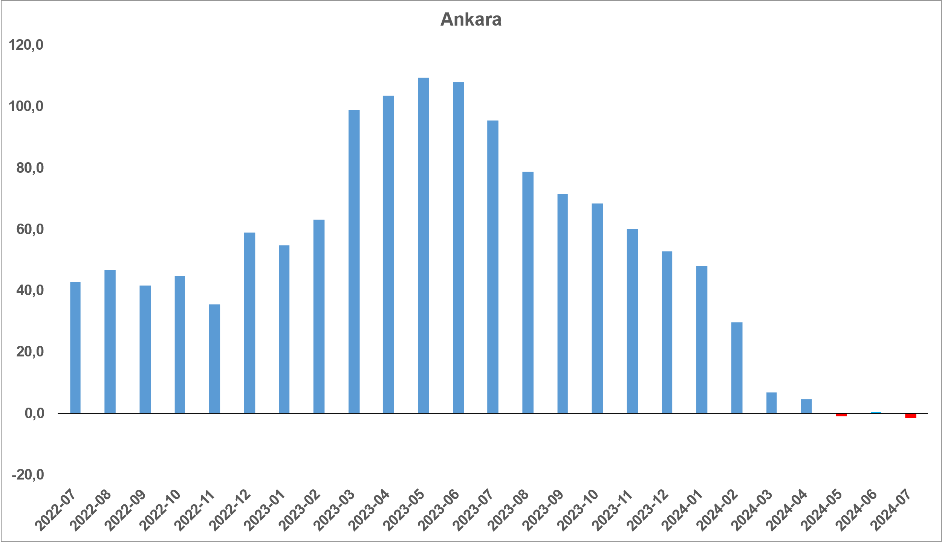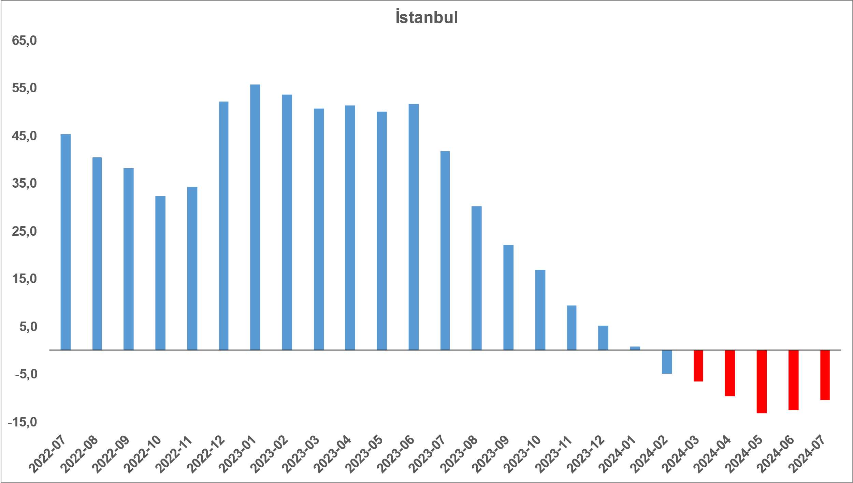

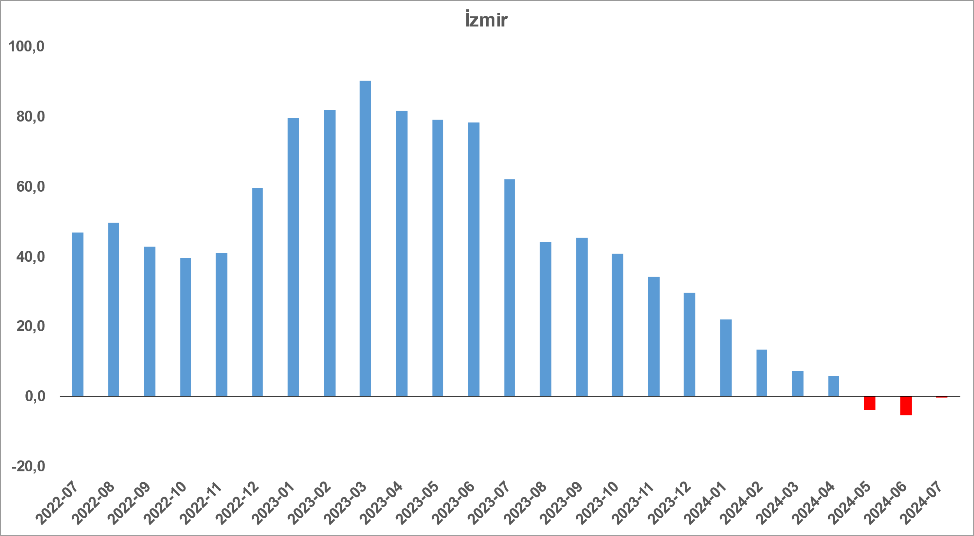

Kaynak: sahibinden.com, Betam

**Cari kira fiyatlarında artış yavaşlamaya devam ediyor**

Türkiye genelinde cari kira fiyatlarının yıllık değişimi marttan temmuza kadar düştükten sonra ağustosta bir miktar yükselmişti. Ancak kira fiyatlarının yıllık değişim oranı eylülden itibaren düşüştedir. Mayıs 2024’te yüzde 49,8 olan kira fiyatlarının yıllık değişim oranı Temmuz 2024’te yüzde 45,9’a gerilemiştir (Şekil 5). Geçen yılın temmuz ayında 124,1 TL olan Türkiye geneli güncel ortalama m2 kira fiyatı Temmuz 2024’te 181,1 TL’dir.

**Şekil 5: Türkiye ve üç büyük ilde bir önceki yılın aynı ayına göre cari kira fiyatı değişimi (%)**

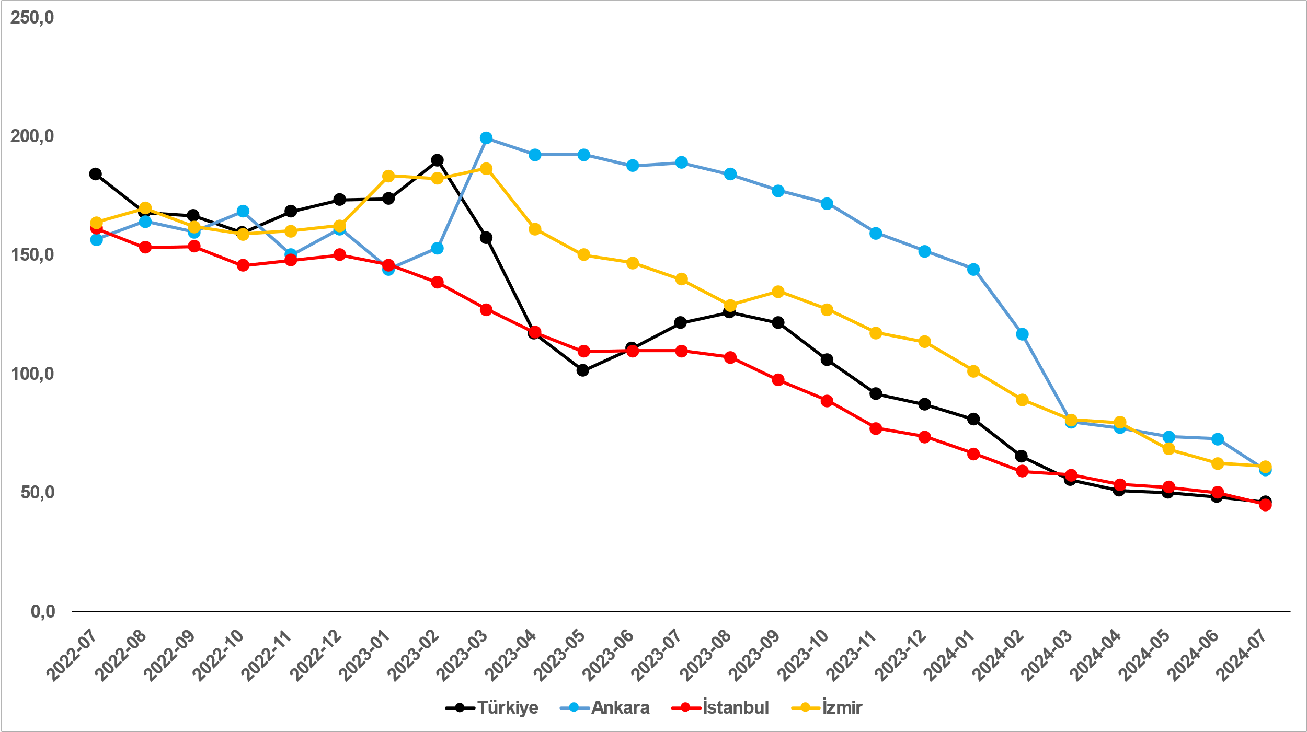

Kaynak: sahibinden.com, Betam

**Cari kira artışlarında yavaşlama üç büyükşehirde de sürüyor**

Kiralık ilan m2 fiyatlarındaki yıllık değişim oranları üç büyükşehirde azalmıştır. Yıllık cari kira fiyatı değişim oranı hazirandan temmuza İstanbul’da yüzde 50’den yüzde 44,8’e, Ankara’da yüzde 72,4’ten yüzde 59,2’ye, İzmir’de ise yüzde 62,2’den yüzde 61’e düşmüştür (Şekil 5). Ortalama kiralık konut ilan m2 fiyatları İstanbul’da 233,3 TL, Ankara’da 176,9 TL, İzmir’de 210,5 TL’dir.

**Büyükşehirlerde yıllık kira artışlarında farklılaşma**

Temmuz ayında yıllık ortalama cari kira artışı ülke genelinde yüzde 45,9 olurken büyükşehirlerdeki cari kira artış hızları farklılık göstermektedir (Tablo 1). En yüksek fiyat artışı görülen iller: Erzurum (yüzde 111,4), Şanlıurfa (yüzde 90,4), Van (yüzde 90), Aydın (yüzde 85,2) ve Adana’dır (yüzde 84,6). En düşük kira artışının görüldüğü iller: Trabzon (yüzde 52), İstanbul (yüzde 44,8), Mersin (yüzde 42), Antalya (yüzde 25,6) ve Muğla’dır (yüzde 25). Temmuz verilerine göre bu beş şehirde yıllık kira fiyatı artış oranı yıllık TÜFE enflasyon oranından (yüzde 61,8) düşüktür. Dolayısıyla, bu illerde de kira getirisi elde etme amaçlı konut satın almanın artık cazip bir yatırım alternatifi olmadığı söylenebilir.

**Tablo 1: Yıllık kira artışlarının en yüksek ve en düşük olduğu iller – 2024 Temmuz**

|  |  |  |  |
| --- | --- | --- | --- |
| **İller** | **2023 Temmuz m2 Fiyatı** | **2024 Temmuz m2 Fiyatı** | **Yıllık Cari Kira Artışları (%)** |
| Türkiye Ortalaması | 124,1 | 181,1 | 45,9 |
| Erzurum | 50,0 | 105,7 | 111,4 |
| Şanlıurfa | 55,6 | 105,8 | 90,4 |
| Van | 66,7 | 126,7 | 90,0 |
| Aydın | 100,0 | 185,2 | 85,2 |
| Adana | 72,2 | 133,3 | 84,6 |
| Trabzon | 72,7 | 110,5 | 52,0 |
| İstanbul | 161,2 | 233,3 | 44,8 |
| Mersin | 102,7 | 145,8 | 42,0 |
| Antalya | 142,9 | 179,5 | 25,6 |
| Muğla | 200,0 | 250,0 | 25,0 |

Kaynak: sahibinden.com, Betam

1. **Kiralık konut piyasası arz-talep analizi**
2. **Kiralık konut arzı**

**Kiralık konut arzında artış**

Şekil 6, ülke genelinde ve üç büyükşehirde kiralık konut arzının ölçütü olarak kullandığımız kiralık ilan sayısının seyrini göstermektedir. Şubat 2024’ten itibaren hem Türkiye’de hem de İstanbul ve Ankara’da ilan sayıları düşmeye başlamış, mayıs ayında ise hem ülke genelinde hem de üç büyükşehirde ilan sayıları artmıştı. Haziranda uzun süren bayram tatiline bağlı olarak kiralık konut arzı bir miktar azalmış ancak temmuzda kiralık konut arzı belirgin bir artış göstermiştir. Temmuzda ilan sayıları ülke genelinde yüzde 14,8 (270.247’den 310.121’e), İstanbul’da yüzde 11,1 (82.563’ten 91.722’ye), Ankara’da yüzde 18,1 (18.533’ten 21.895’e), İzmir’de ise yüzde 9,4 (23.310’dan 25.500’e) artmıştır.

**Şekil 6: Türkiye ve üç büyük ilde kiralık ilan sayısı (adet)**

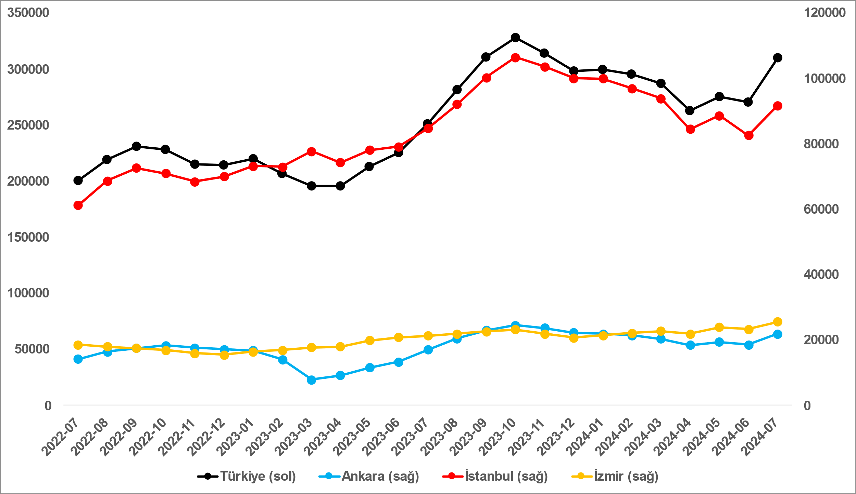

Kaynak: sahibinden.com, Betam

1. **Kiralık konut talebi**

**Kiralık konut talebinde belirgin artış**

Şekil 7, ülke genelindeki kiralık konut talebinin seyrini göstermektedir. Kiralık konut talebi göstergesi 6 farklı verinin birleştirilmesiyle oluşturulmuştur. Bu veriler; ilanların görüntülenme sayısı, ilanların favoriye eklenme sayısı, ilan sahiplerine gönderilen toplam mesaj sayısı, sahibinden.com uygulaması üzerinden yapılan toplam telefon araması sayısı, Google Analytics’ten edinilen sahibinden.com mobil ve web platformlarında kiralık emlak kategorisine ve ilgili aya ait kullanıcı ve sayfa görüntüleme sayılarından oluşmaktadır.

Kiralık konut talebi göstergesi oluşturulurken bu serilerin 2020 Şubat[2] ayındaki değerleri ayrı ayrı 100'e eşitlenmiş, diğer aylardaki değerleri ise buna göre oranlanarak hesaplanmıştır. Ardından bu göstergelerin ağırlıklı ortalaması alınarak yeni talep göstergesinin ilgili aydaki değeri hesaplanmıştır. Bu göstergenin yükselmesi konut talebinin arttığını, düşmesi ise konut talebinin azaldığını belirtmektedir. Talep göstergesindeki artış ya da azalış miktarı ise konut talebinin ne ölçüde değiştiği hakkında bilgi vermektedir.

Kiralık konut piyasasında talebin önemli bir özelliği de mevsimsel etkiye açık olmasıdır. Mevsimsel etki Şekil 7’de açıkça gözlemlenmektedir: Nisan ve Eylül ayları arasında artan talep, izleyen aylarda azalmakta, kış aylarında ise nispeten durağan bir seyir izlemektedir. Bahar ve yaz aylarında kiralık konut talebinde ortaya çıkan bu yükselişte tayinle il değiştirenlerin ve üniversite öğrencilerinin etkili oldukları düşünülebilir. Bu nedenle talep göstergesinde değişimler yorumlanırken mevsimsel etkiler göz önünde tutulmalıdır.

Kiralık konut talep göstergesi ağustos kasım arasında düşerken aralıktan sonra hafif tempoda artış eğilimine girmiştir. Mayıs ayından itibaren ise konut talep endeksi belirgin oranda artış göstermektedir. Kiralık konut talep endeksi uzun süren bayram tatili nedeniyle nispeten durgun geçen haziran ayına kıyasla yüzde 16,6 artmıştır (238’den 277,4’e). Öte yandan, kiralık konut talebi geçen yılın temmuz ayına kıyasla yüzde 5,4 daha düşüktür.

**Şekil 7: Talep göstergesi (2020 Şubat=100)**

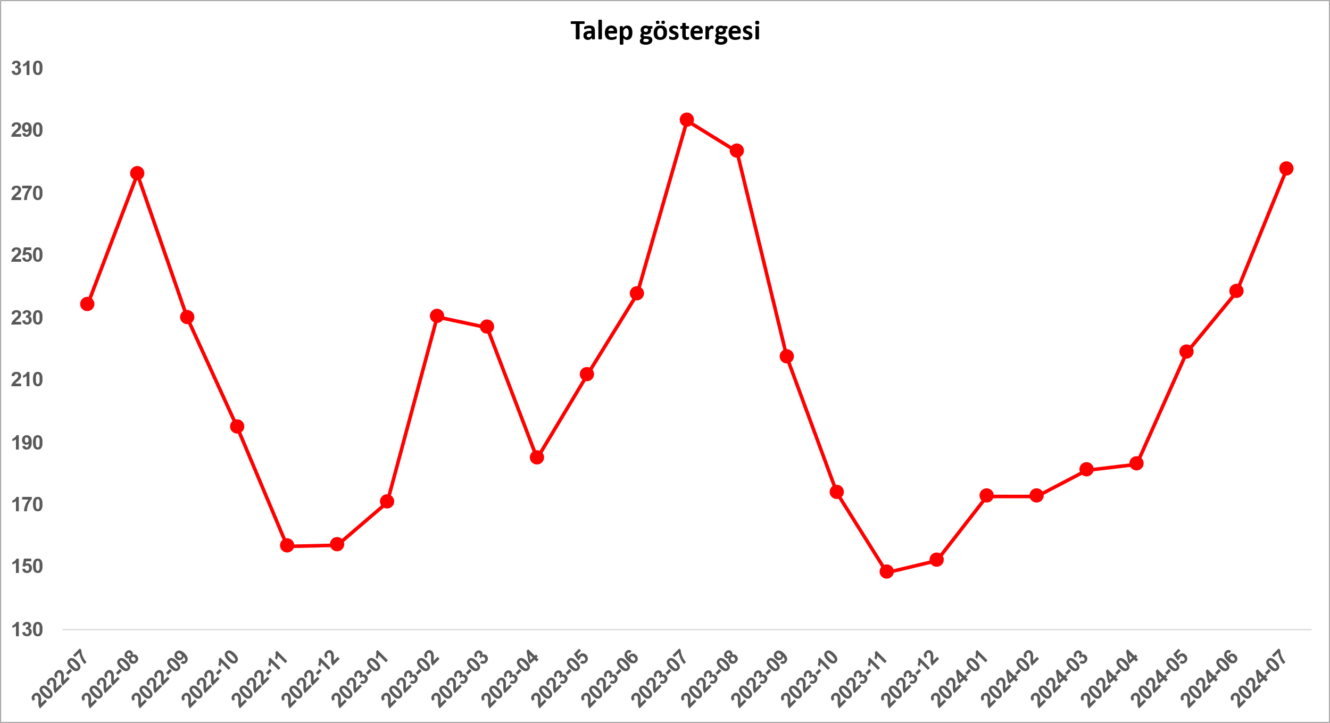

Kaynak: sahibinden.com, Betam

1. **Yayından kaldırılan ilan sayılarının ilan sayısına göre analizi**

**Türkiye genelinde hem kiralık ilan sayısı hem de kiralanan konut sayısı arttı**

Şekil 8-sol panel kiralık ilanların ne kadarının kiralandığını gösteren kiralanan konut sayısının kiralık ilan sayısına oranını[3] göstermektedir. 2023’ün ikinci yarısında düşüşe geçen bu oran 2024 başından beri küçük hareketlerle artmaktadır. Kiralanan konut sayısının kiralık ilan sayısına oranında temmuzda bir önceki aya kıyasla 1,7 yüzde puan artarak yüzde 17,5 olmuştur. Temmuzda kiralık konut adedi yüzde 14,8 (270.247’den 310.121’e) kiralanan konut adedi ise yüzde 26,2 (47.328’den 59,722’ye) artmıştır.

**Şekil 8: Türkiye genelinde kiralanan konut sayısının kiralık konut ilan sayısına oranı (%) (sol panel), kiralık ve kiralanan konut sayısı (Bin Adet) (sağ panel)**

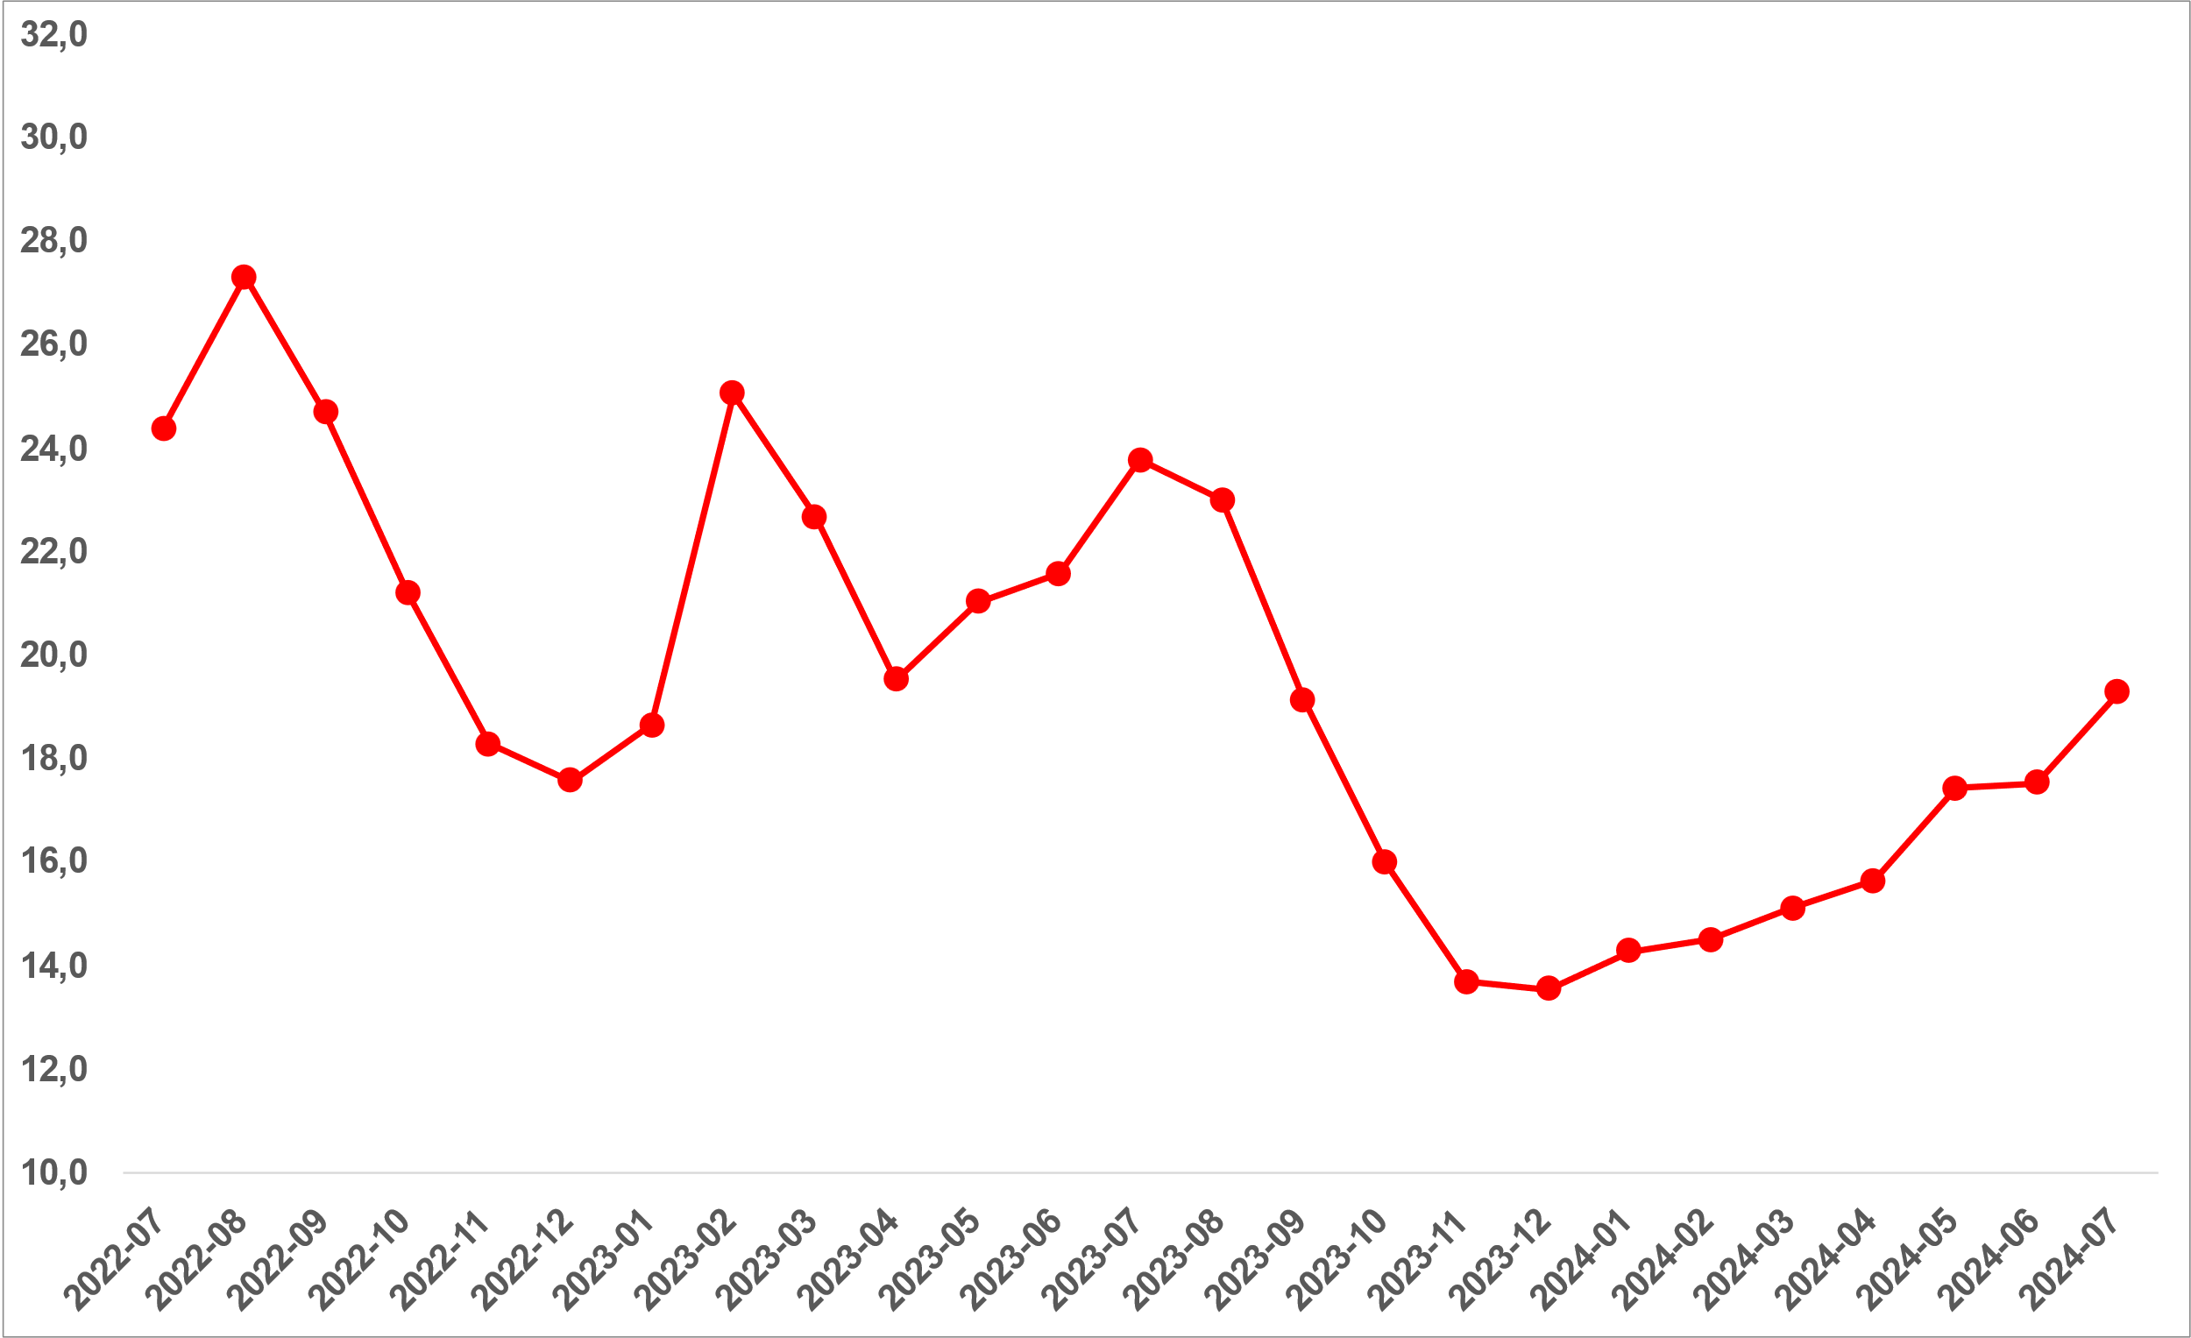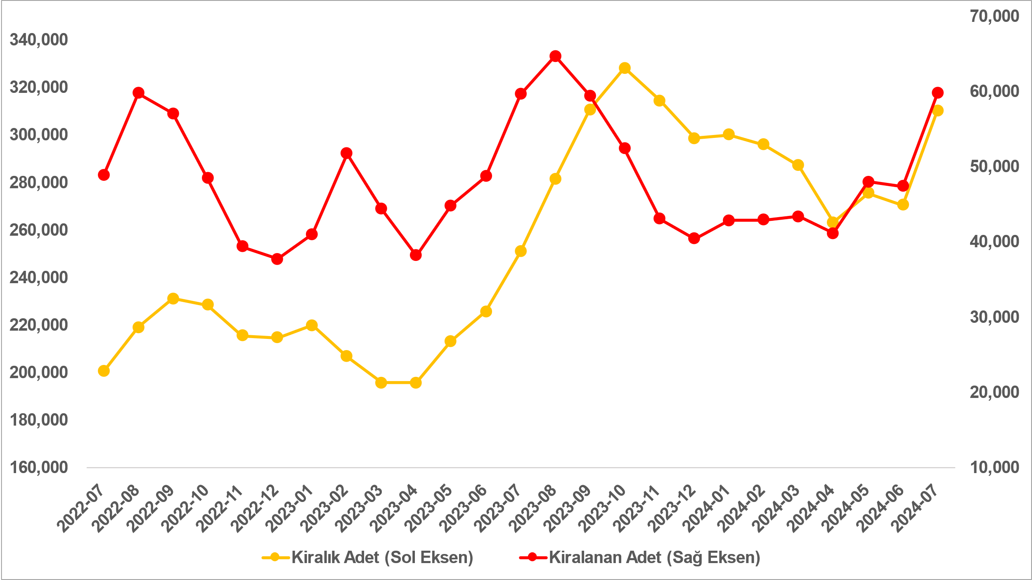

Kaynak: sahibinden.com, Betam

**Kiralanan konut sayısının kiralık ilan sayısına oranı üç büyükşehirde de arttı**

Kiralanan konut sayısının kiralık ilan sayısına oranı üç büyükşehirde de arttı (Şekil 9). Bu oran hazirandan temmuza İstanbul’da 2,7 puan, Ankara’da 2,3 puan, İzmir’de ise 1,7 puan artmıştır. Böylece kiralanan konut sayısının kiralık ilan sayısına oranı İstanbul'da yüzde 18,5, Ankara’da yüzde 22,1, İzmir'de ise yüzde 14,9 olmuştur.

**Şekil 9: Üç büyük ilde kiralanan konut sayısının kiralık konut ilan sayısına oranı (%)**

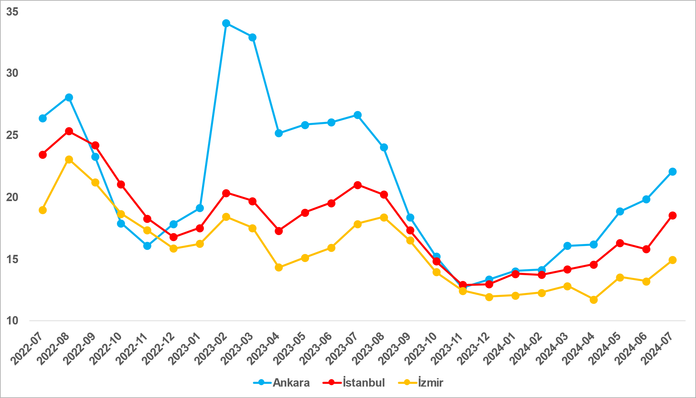

Kaynak: sahibinden.com, Betam

**Hem kiralık ilan sayısı hem de kiralanan konut sayıları üç büyükşehirde de arttı**

Kiralık konut arzı hazirandan temmuza İstanbul’da yüzde 11,1 (82.563’ten 91.722’ye), Ankara’da yüzde 18,1 (18.533’ten 21.895’e), İzmir’de ise yüzde 9,4 (23,310’dan 25.500’e) artmıştır. Kiralanan konut sayısı ise İstanbul’da yüzde 30,4 (13.045’ten 17.005’e), Ankara’da yüzde 31,6 (3.676’dan 4.837’ye), İzmir’de yüzde 23,5 (3.082’den 3.807’ye) artmıştır.

**Şekil 10: Üç büyük ildeki kiralık ve kiralanan konut sayısı (bin adet)**

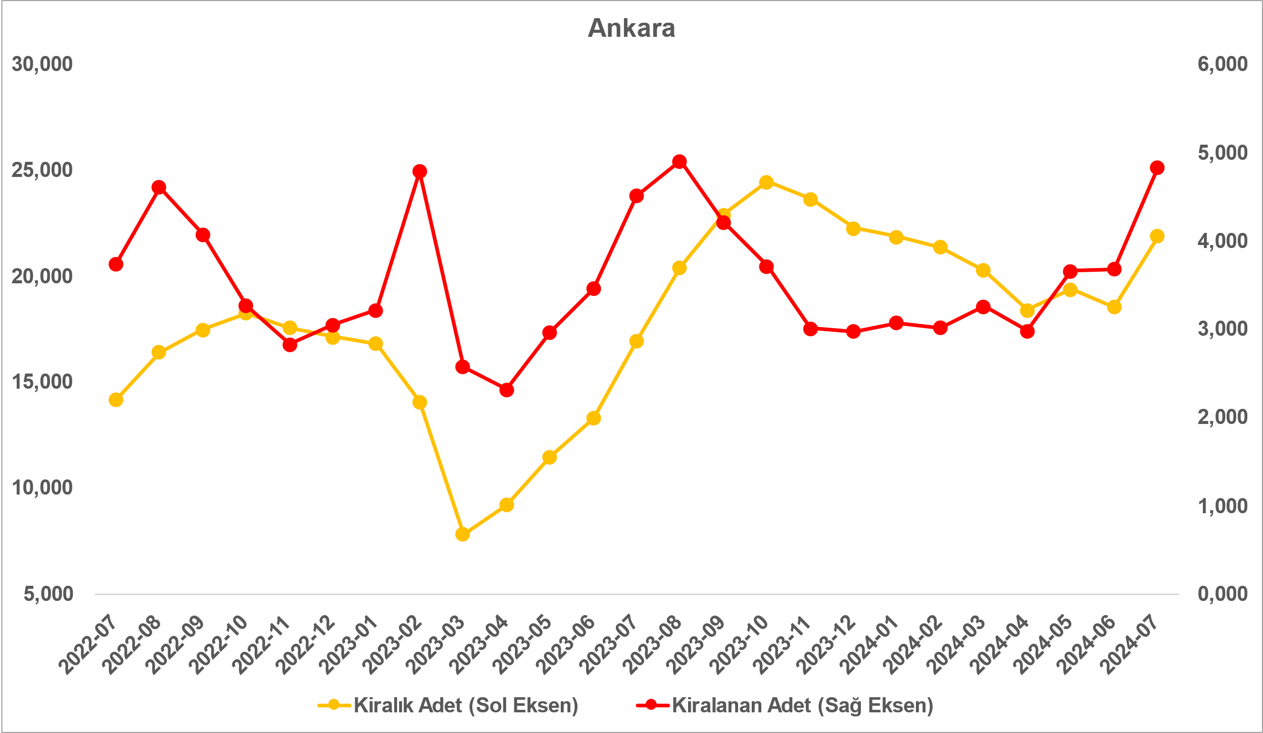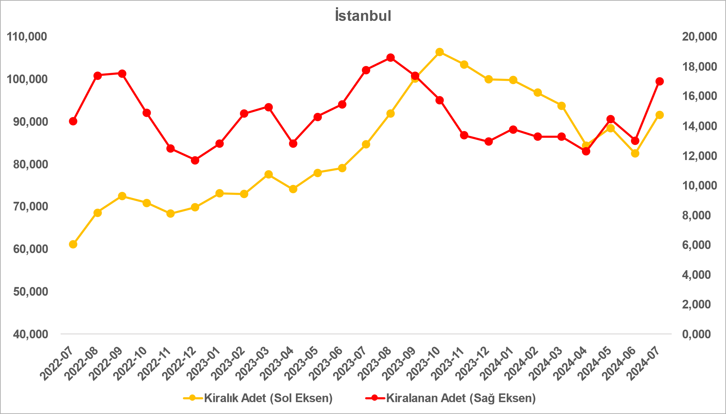

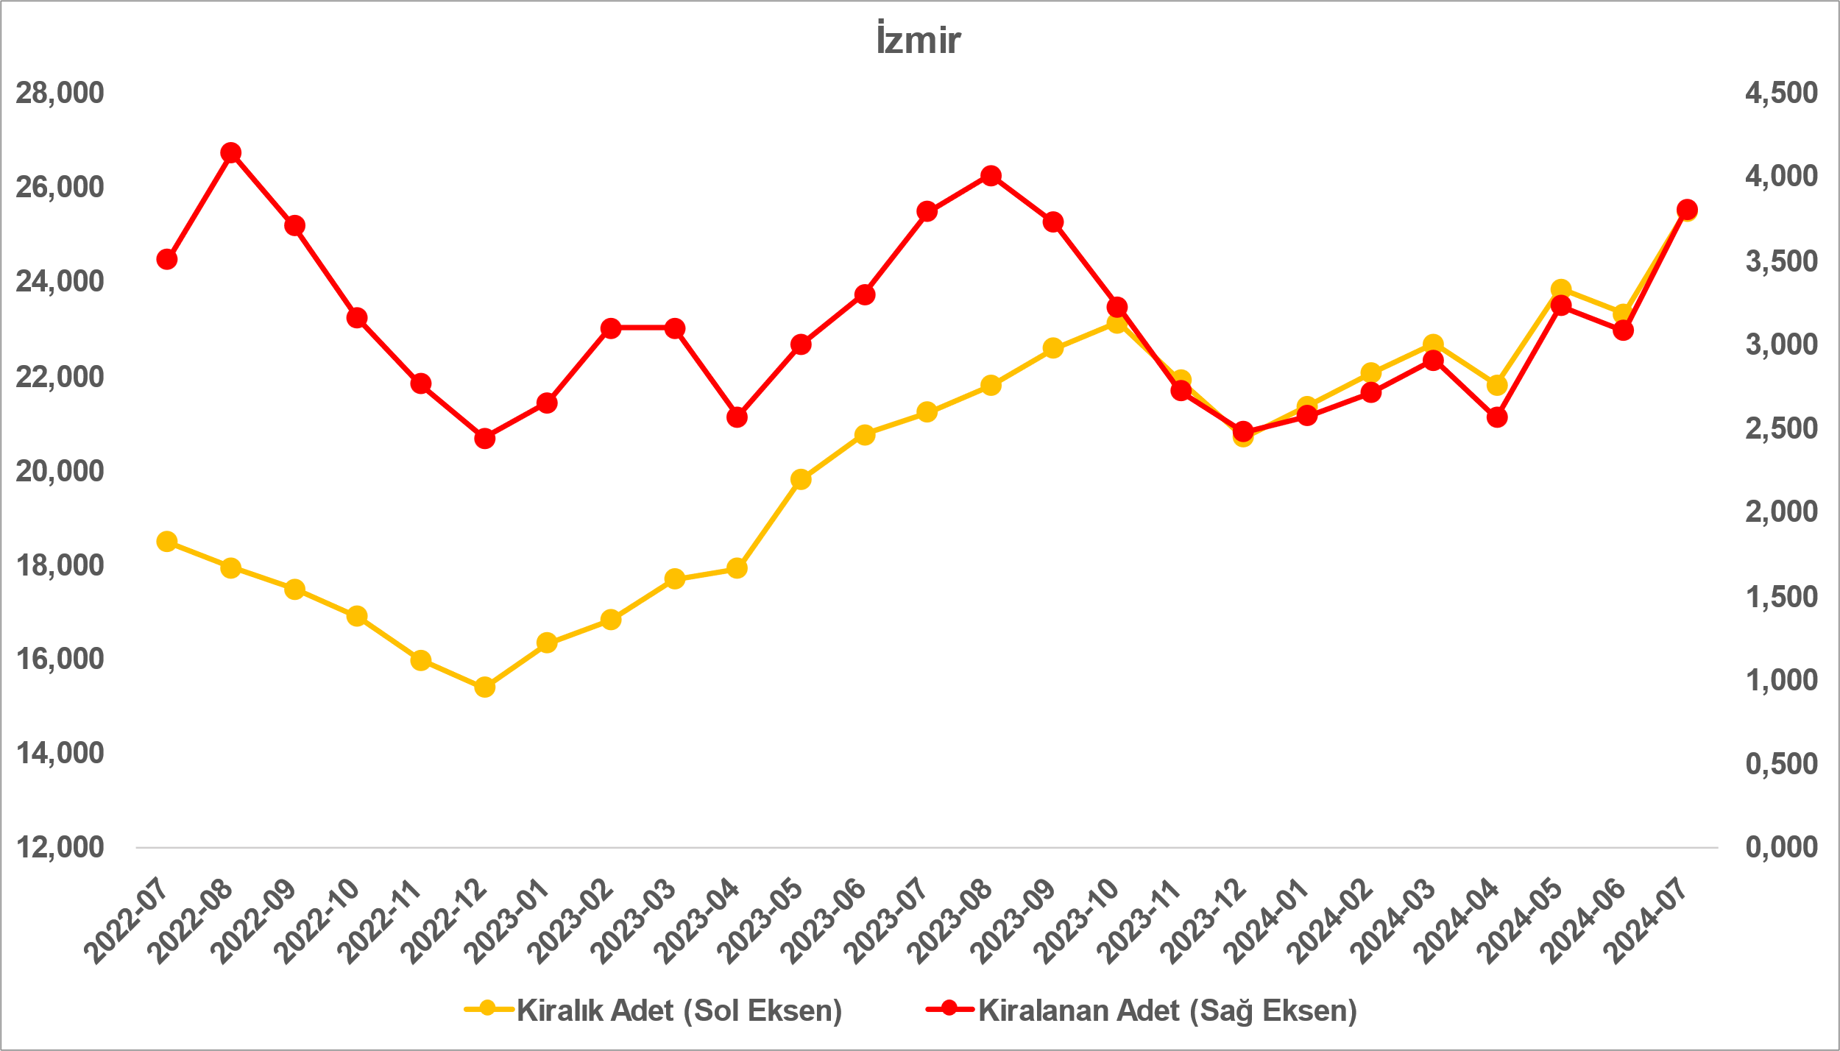

Kaynak: sahibinden.com, Betam

1. **Yayından kaldırılan ilanların yaşam sürelerine göre analiz**

**Kiralık ilan yaşı kısalıyor**

Kiralık konut kapatılan ilan yaşı[4] ilgili ayda kullanıcı tarafından kapatılan kiralık konut ilanlarının yayında kalma sürelerini toplar ve o ay kullanıcı tarafından kapatılan tekil ilan sayısına böler. Dolayısıyla, bu sayı bir ilanın ortalama kaç gün yayında kaldığını göstermektedir. Kiralık konut kapatılan ilan yaşı, kiralanmak istenen konutların ne kadar kolay ya da zor kiralandığının bir diğer ölçütü olarak düşünülmelidir. Bu göstergenin artması konutların daha uzun süre ilanda kaldıklarını ve daha zor ya da yavaş kiralandıklarına işaret ederken tersi durumda da konutların daha kolay ya da hızlı kiralandıklarını göstermektedir.

Şekil 11, kiralık konut kapatılan ilan yaşının ülke genelinde ve üç büyük ildeki seyrini göstermektedir. Kapatılan ilan yaşı geçen aya göre ülke genelinde 2,4 gün azalarak 17,9 gün olarak gerçekleşmiştir. Kapatılan ilan yaşı İstanbul’da 1,8 gün azalışla 19,3 gün, Ankara’da 2,5 gün azalışla 14,5 gün, İzmir’de ise 2,9 gün azalışla 23,4 gün olmuştur.

**Şekil 11: Kiralık konut kapatılan ilan yaşı (Gün)**

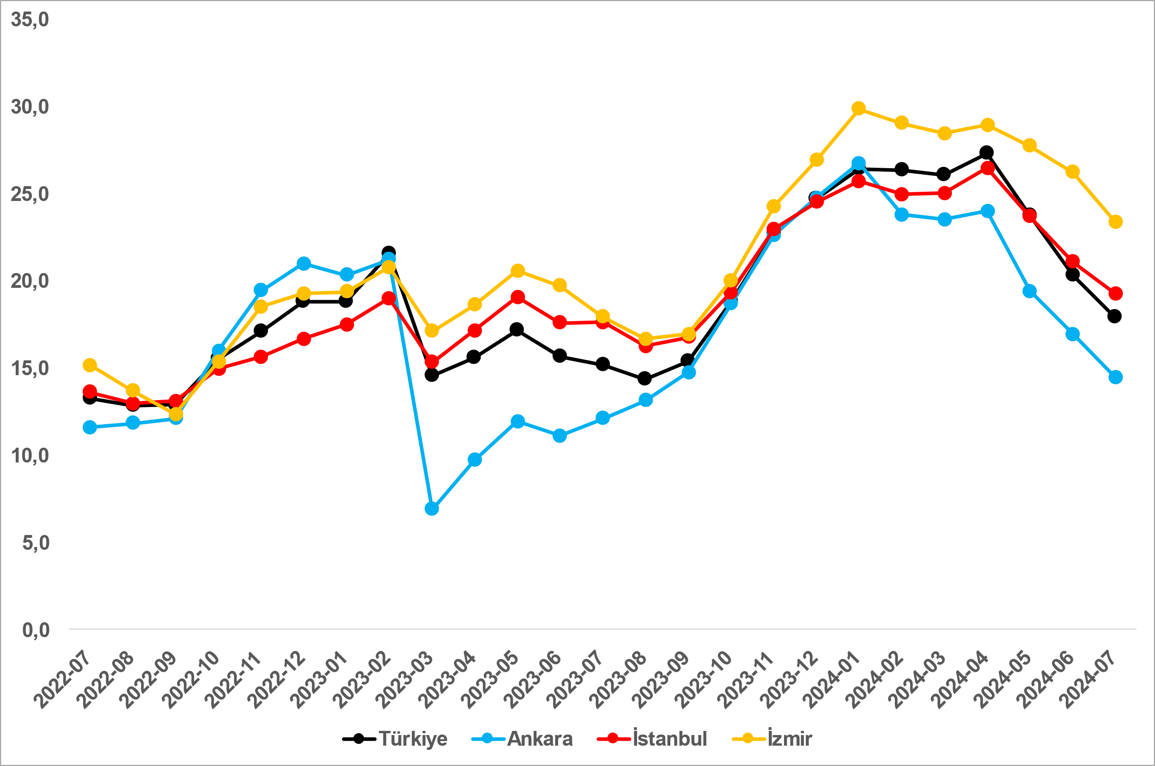

Kaynak: sahibinden.com, Betam

**Büyükşehirlerdeki kiralık ilan yaşlarında farklılık**

Tablo 2, geçen aya göre kapatılan kiralık ilan yaşının en çok arttığı ve en çok azaldığı 10 ili göstermektedir. Temmuz ayı verilerine göre kiralık ilan yaşı Kahramanmaraş dışındaki tüm şehirlerde azalmıştır. Kapatılan ilan yaşının en çok azaldığı iller: Ordu (6,6 gün), Trabzon (6,5 gün), Mardin (4,9 gün), Antalya (4,2 gün) ve Kayseri’dir (3,5 gün). Kiralık ilan yaşının en az azaldığı iller ise Sakarya (0,4 gün), Şanlıurfa ve Diyarbakır (0,3 gün) ve Van’dır (0,1 gün). Kapatılan ilan yaşı Kahramanmaraş’ta ise 0,2 gün uzamıştır.

**Tablo 2: Bir önceki aya göre kiralık konut kapatılan ilan yaşının en hızlı arttığı ve azaldığı iller – 2024 Temmuz**

|  |  |  |  |
| --- | --- | --- | --- |
| **İller** | **Kiralık Kapanan İlan Yaşı, 2024 Haziran** | **Kiralık Kapanan İlan Yaşı, 2024 Temmuz** | **Aylık Değişim (Gün)** |
| Türkiye Ortalaması | 20,3 | 17,9 | -2,4 |
| Ordu | 27,3 | 20,7 | -6,6 |
| Trabzon | 25,9 | 19,3 | -6,5 |
| Mardin | 23,5 | 18,6 | -4,9 |
| Antalya | 24,6 | 20,5 | -4,2 |
| Kayseri | 14,0 | 10,6 | -3,5 |
| Sakarya | 19,3 | 18,9 | -0,4 |
| Şanlıurfa | 17,8 | 17,4 | -0,3 |
| Diyarbakır | 7,8 | 7,5 | -0,3 |
| Van | 11,4 | 11,3 | -0,1 |
| Kahramanmaraş | 9,8 | 10,0 | 0,2 |

Kaynak: sahibinden.com, Betam

**Açıklamalar kutusu**

|  |  |
| --- | --- |
| **Gösterge** | **Açıklama** |
| **Kiralık m2 fiyat** | Emlak Endeksinden üretilmektedir:  Tabakalanmış Ortanca Fiyat yöntem uygulanmaktadır.  Öncesinde uç değer temizliği de yapılmaktadır. Hatalı girilen ilan fiyatları temizlenmektedir. (Hem fiyat hem metrekare verisi üzerinden temizlik yapılmaktadır.) |
| **Kiralık adet** | Ayın herhangi bir günü yayında olan tüm kiralık konut ilanları sayılmaktadır.  İlan sayıları tekilleştirilmiştir. |
| **Kiralanan/ Top. Kiralık** | Pay:(Kiralık) Kullanıcının kendi isteği ile o ay kapatılan ilan sayısı * (1- o ayki kiralık konut kategorisindeki “ilan satmaktan vazgeçtim yüzdesi”)  Not: Otomatik kapatılan ilanlar (süresi dolan) dahil edilmemiştir. Kullanıcının kapattığı ilanlarda ise kullanıcılara ilanı neden kapattıklarına ilişkin bir anket yapılmaktadır. Bu anketin cevapları “sahibinden.com aracılığı ile kiraladım”, “sahibinden.com dışında kiraladım” ve “kiralamaktan vazgeçtim”dir. Bu ankete cevaplayanların sayısından “kiralamaktan vazgeçtim” seçilmiş olanlar düşülmüştür. Burada elde edilen sayı kiralanan konut sayısının bir göstergesi olmaktadır.  Payda: Ayın herhangi bir günü yayında olan tüm kiralık konut ilanları sayılmaktadır. |
| **Kiralık konut -Kapatılan ilan yaşı (gün)** | İlgili ayda kullanıcı tarafından kapatılmış kiralık konut ilanlarının (hala kapalı olmalı) yayında kaldığı gün sayısı toplamı/ tekil ilan sayısı (kullanıcı tarafından kapatılan). Örneklem seçiminde “çeyrekler arası açıklık” yöntemi kullanılmaktadır. |

1. Reel fiyatlar 2017 Eylül ayı referans alınarak hesaplanmıştır. Bu değerin 100’den büyük (küçük) olması reel kira fiyatlarının referans döneme kıyasla yükseldiğini (düştüğünü) göstermektedir.
2. Arama sayılarına ait veri 2020 Şubat ayından itibaren mevcut olduğundan talep göstergesi bu tarihten sonraki dönemde hesaplanmıştır.
3. Detaylar için açıklama kutusuna bakınız.
4. Ayrıntılı açıklama için kutu açıklamalara bakınız.